Optika nabitých částic
Poznámky k přednášce – část 3
Michal Lenc

Maticová formulace

Paraxiální optika
Ve světelné optice se jako standardní postup pro návrh optických systémů používá výpočet se systémem matic, které charakterizují přenos světla od jedné roviny k další pomocí matice přenosu T_{p} volným prostorem a matice čočky T_{č}, která charakterizuje lom paprsků na lámavé ploše (optické čočce).
Zopakujme zde stručně pojmy týkající se zobrazení tlustou čočkou {obrázek).
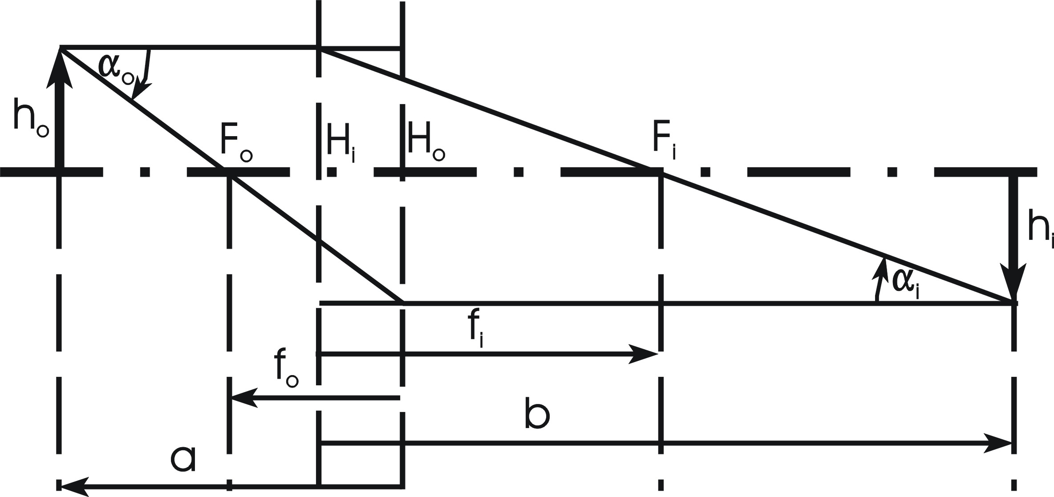
Tlustá čočka je charakterizována polohami hlavních rovin H_{o} a H_{i} , polohami ohnisek F_{o} a F_{i} a indexy lomu v předmětovém a obrazovém prostoru n_{o} a n_{i}. Paprsek rovnoběžný s optickou osou v předmětovém prostoru se láme v obrazové hlavní rovině H_{i} do obrazového ohniska F_{i}, paprsek procházející předmětovým ohniskem F_{o} se láme v předmětové hlavní rovině H_{o} a jde dále v obrazovém prostoru rovnoběžně s optickou osou. Pro polohu předmětu a obrazu je splněna čočková rovnice
Vzdálenosti v předmětovém prostoru se měří od předmětové hlavní roviny, tj. , , a vzdálenosti v obrazovém prostoru se měří od obrazové hlavní roviny, tj. , . Přímé a úhlové zvětšení jsou definovány jako
Platí zřejmě
Toto je jeden ze základních vztahů paraxiální geometrické optiky, Smithova - Helmholtzova věta.
Pro maticový zápis paprskového chodu zavedeme pojem přenosové matice. Označíme-li $x_{1}$ polohu a směrnici paprsku v nějaké počáteční rovině a $x_{2}$ polohu a směrnici paprsku v nějaké koncové rovině , můžeme psát
kde $T\left(z_{2} , z_{1}\right)$ je matice přenosu. Přenos ve volném prostoru od do je popsán maticí
neboťsměrnice paprsku se nemění a poloha se mění úměrně prošlé vzdálenosti. Pro přenos mezi hlavními rovinami čočky je matice přenosu dána vztahem
protože souřadnice paprsku se nemění a směrnice se mění jednak působením čočky úměrně souřadnici a jednak díky Snellovu zákonu.
Označíme-li $x_{1}$ polohu a směrnici paprsku v rovině před čočkou a $x_{2}$ polohu a směrnici paprsku v rovině za čočkou, můžeme psát
Vynásobení matic a drobné úpravy vedou k výsledku
Po využití vztahů a dostaneme pro matici $T\left(z_{2} , z_{1}\right)$ výraz
Jsou-li roviny opticky konjugované (tj. rovina v nebo je předmětová rovina a rovina k ní sdružená obrazová rovina), je ovšem matice přenosu mnohem jednodušší
to jest
Také dosazení opticky konjugovaných hlavních rovin a do nebo dává zpětně přenosovou matici čočky . Přenosovou matici pro volný prostor ale dostaneme pouze z matice ve tvaru (dosazením a limitním přechodem ). V matici totiž také polohy ohnisek jdou do nekonečna a limitní přechod není dobře definován.
Velmi výhodný je maticový zápis při výpočtu vlastností systému složeného z mnoha prvků - jeden každý prvek charakterizujeme maticí a vlastnosti systému získáme vynásobením matic jednotlivých prvků a matic přenosu volným prostorem mezi nimi (transportních matic).

Silná fokusace
Silnou fokusací v urychlovači rozumíme periodické střídání kvadrupólů orientovaných jako spojky nebo rozptylky. Budeme používat maticového zápisu, tedy např. pro směr x zavedeme vektor o dvou složkách, tj. při parametrizaci pomocí parametru z je paprsek popsán normovanou souřadnicí a směrnicí
Po průchodu optickou soustavou uzavřenou do intervalu je
nebo rozepsáno
Pohyb ve volném prostoru délky L je vyjádřen maticí (směrnice zůstává konstantní, souřadnice v závislosti na parametru lineárně narůstá)
působení kvadrupólu jako tenké spojky resp. tenké rozptylky maticí (souřadnice se nezmění, směrnice se skokem změní o optickou mohutnost násobenou hodnotou souřadnice paprsku při dopadu na tenkou čočku)
Jeden periodicky se opakující element tvořený volným pohybem od spojky k rozptylce, působením rozptylky, volným pohybem od rozptylky ke spojce a působením spojky bude tak vyjádřen maticí
Naším úkolem je ale spočítat působení velkého počtu (řekněme N) takových elementů, tedy
přičemž požadujeme, aby se nezvětšovaly rozměry oblasti, kterou ve fázovém prostoru zaujímá svazek paprsků. K tomu využijeme rozklad obecného počátečního vektoru do vlastních vektorů matice M, tj.
kde
Obecně pro vlastní hodnoty matice druhého řádu máme
V našem případě
Důležité jsou vlastnosti kořenů
Označme
potom
Parametr μ je buď reálné, nebo ryze imaginární číslo. Je teď
Cvičení: přesvědčit se nejprve, že protože je reálné, bude také reálné. Potom ukázat rozdíly pro μ reálné a ryze imaginární, nejlépe na skalární veličině

Optická soustava s přímou osou

Multipólová pole
Pro výpočet optických vlastností jednotlivých prvků potřebujeme znát rozložení elektrických a magnetických polí na ose, v jejíž blízkosti se svazek nabitých částic pohybuje. Protože v blízkosti optické osy nejsou ani budicí cívky, ani elektrody, můžeme pole působící na nabitou částici charakterizovat pomocí skalárního magnetického potenciálu a elektrostatického potenciálu. Ze známého rozložení potenciálu nebo pole na ose můžeme vyjádřit elektrostatický nebo magnetický potenciál v blízkosti osy pomocí Taylorova rozvoje v souřadnicích x, y. Základními poli pro paraxiální aproximaci jsou pole rotačně souměrné (fokusační), pole dipólové (vychylovací) a pole kvadrupólové (jak pro fokusaci jako kvadrupólové čočky, tak pro korekci astigmatismu).
Zavedeme-li komplexní souřadnici w pomocí vztahu , můžeme obecně zapsat skalární potenciál jako
Ze známého skalárního potenciálu spočteme intenzitu elektrického pole jako
První členy rozvoje potenciálů rotačně souměrného pole, dipólového, kvadrupólového, hexapólového a oktupólového pole jsou pro elektrostatický potenciál
Zde představuje závislost osového rotačně souměrného potenciálu na souřadnici z, a funkce a udávají (ve ) průběh osové závislosti pole multipólu. Obecně je osové rozložení pole 2n-pólu s osou x v rovině symetrie a je s osou x v rovině antisymetrie.
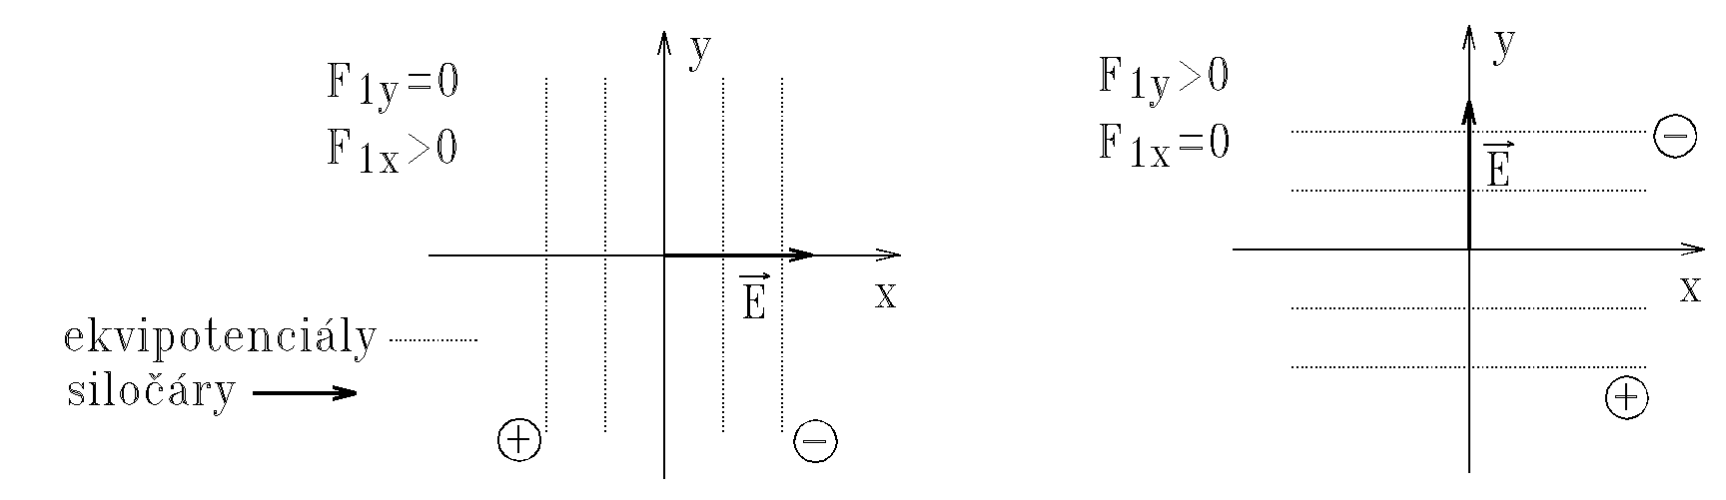
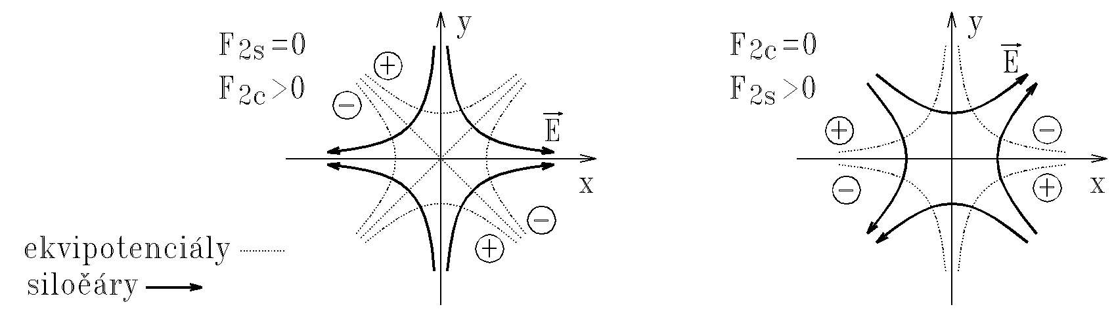
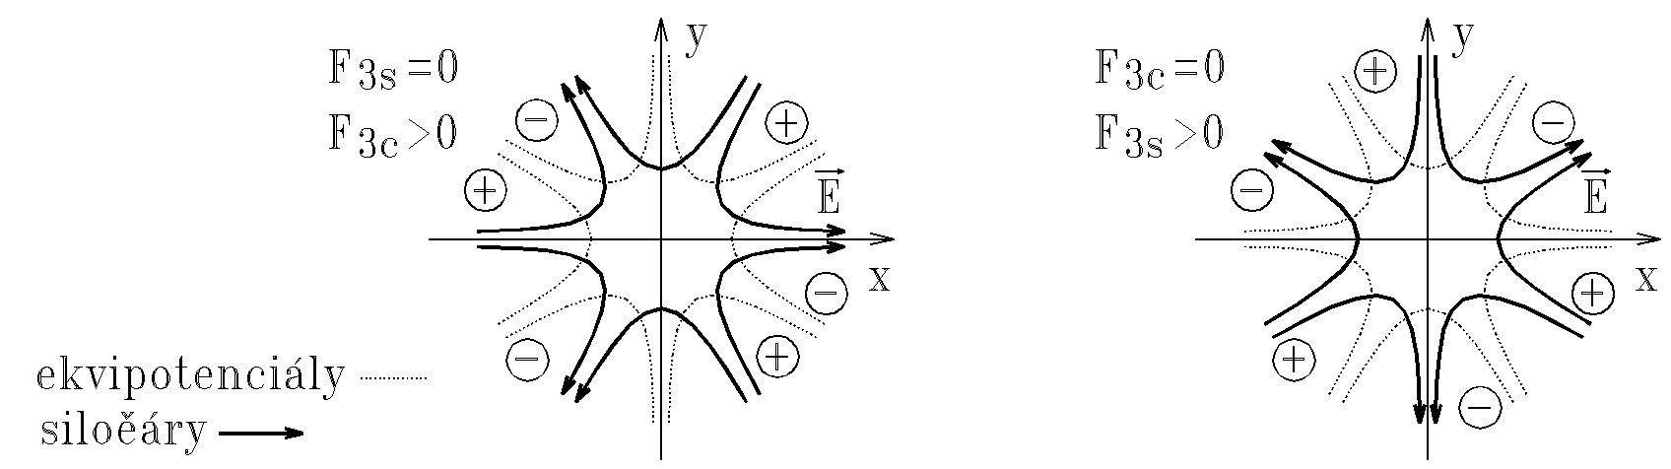
Pro magnetický skalární potenciál platí stejný rozvoj jako pro elektrostatický
Magnetický skalární potenciál bývá nejčastěji udáván v ampérech, v optice částic se však používá potenciál jako µ₀-násobek obvyklého potenciálu (µ₀ je permeabilita vakua). Složky indukce magnetického pole jsou
Rozvoj potenciálu v souřadnicích x, y dává
Zde (v jednotkách - Tesla) je průběh indukce fokusačního pole na ose, a (v ) je multipólové osové pole. Podobně jako u elekrostatických multipólů je osové rozložení pole 2n-pólu s osou x v rovině symetrie a s osou x v rovině antisymetrie.
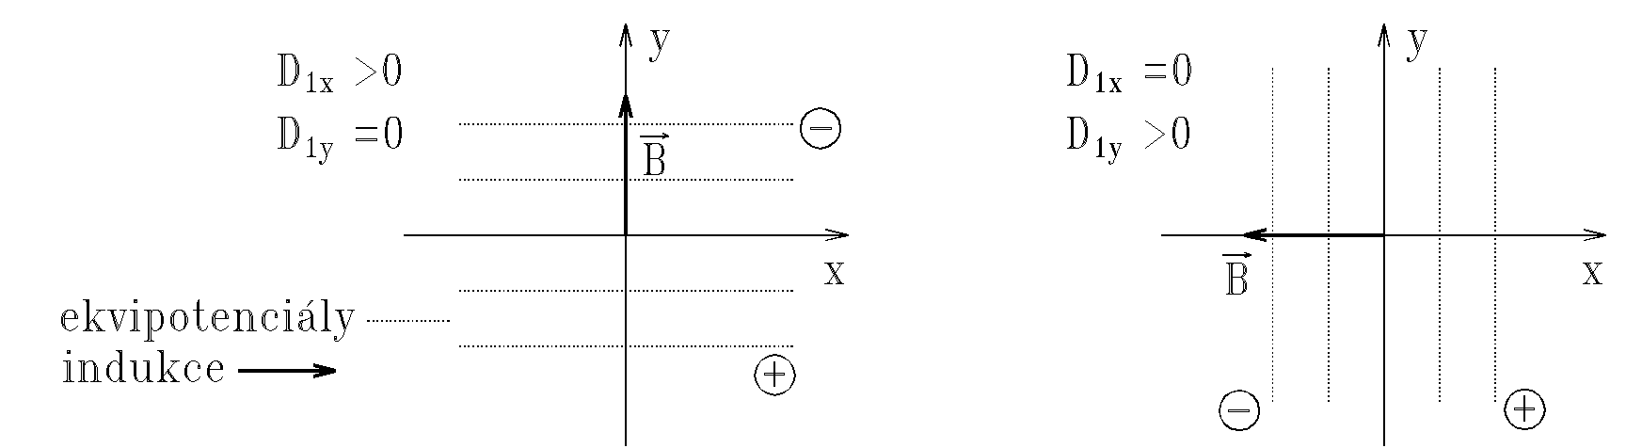

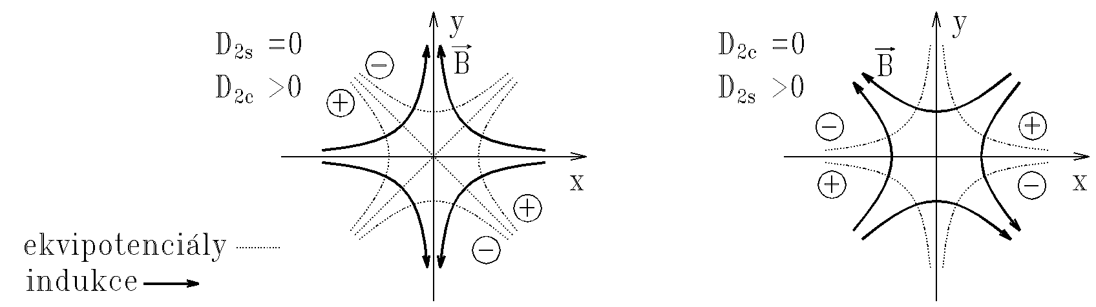
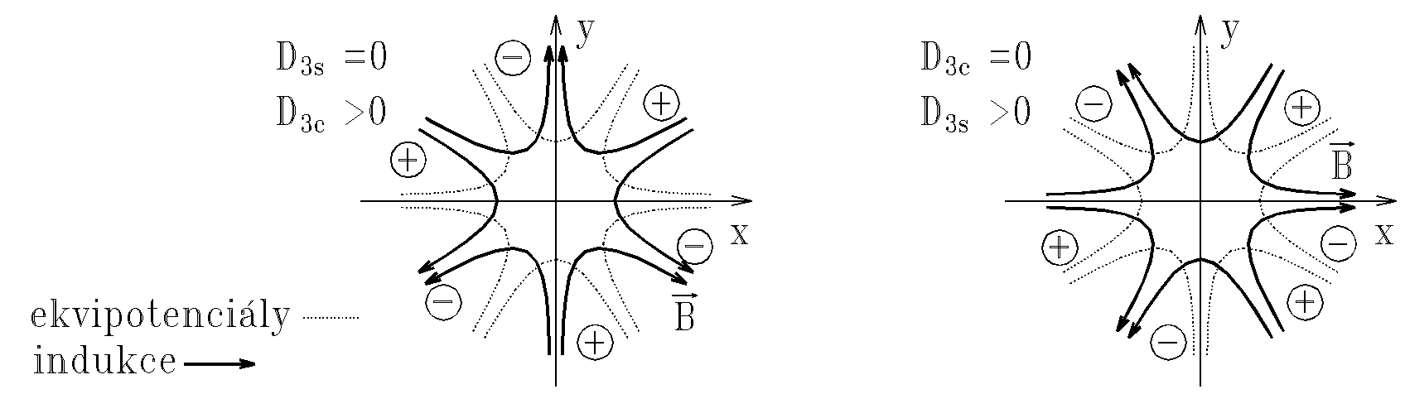

Vztah mezi skalárním a vektorovým potenciálem
Vektor indukce magnetického pole ve vakuu můžeme vyjádřit pomocí vektorového nebo skalárního potenciálu
neboli ve složkách
Z tohoto vyjádření pak můžeme psát
kde je libovolná funkce. Pro skalární potenciál pak

Lagrangeova a Hamiltonova funkce
Lagrangeova funkce je
Přejdeme k Hamiltonově formulaci. Zobecněný impuls je
Pro Hamiltonovu funkci pak máme
Protože hamiltonián nezávisí explicitně na čase, přejdeme pomocí transformace souřadnic
k novému hamiltoniánu, který budeme značit H, tedy
Hamiltonovy rovnice jsou teď
Provedeme-li explicitně příslušné derivace v , dostáváme
a
Přechodem k lagrangiánu
dostaneme
Tento výsledek lze pochopitelně dostat i přímo: pomocí zákona zachování energie změníme parametrizaci, přičemž zachovávající se energie vystupuje jako Lagrangeův multiplikátor.

Paraxiální rovnice
První členy rozvoje potenciálů rotačně souměrného, dipólového a kvadrupólového pole jsou
Zde představuje závislost osového rotačně souměrného potenciálu na souřadnici z, a představují průběh závislosti x a y složky dipólového vychylovacího pole na ose (ve ) a funkce a udávají (ve ) průběh osové závislosti kvadrupólového pole. První členy rozvoje magnetických potenciálů jsou
,a(v jednotkách - Tesla) je průběh indukce fokusačního a dipólového pole na ose, a (v ) je osové rozložení kvadrupólového pole. Pro vektorový potenciál je
V paraxiální aproximaci ponecháme v Lagrangeově funkci jen nejnižší mocniny souřadnic a jejich derivací, takže
kde
a
Pohybové rovnice jsou
a
Pravé strany rovnic a musí být také řádu srovnatelného se souřadnicemi a jejich derivacemi. Buď jsou tedy dipólová pole slabá, jak se předpokládá v teorii vychylovacích systémů, nebo je pro energii splněna Wienova podmínka, tedy
Zápis rovnic a lze podstatně zjednodušit. Zavedeme značení
Dále předpokládejme záporně nabitou částici (většinou elektron) a zvolme nulovou hladinu elektrostatického potenciálu tak, abychom mohli položit . Označme ještě a rovnice a nabudou tvaru

Paraxiální rovnice ve speciálních případech

Magnetické pole
Zavedeme značení pro impulz
Potom je lagrangián
a rovnice trajektorie jsou
a
Složky magnetické indukce jsou
Jsou-li splněny pohybové rovnice, je účinek

Rotačně souměrné pole
Se značením
vyjádříme řešení rovnic a jako
kde
a jsou dvě nezávislá řešení rovnice trajektorie v rotující souřadné soustavě
Při této volbě je wronskián
Parametrizaci trajektorie musíme pro výpočet účinku obvykle pozměnit oproti , kde závisí na počátečních hodnotách souřadnic a směrnic. Například parametrizace pomocí počátečních a koncových hodnot souřadnic dává vyjádření
V zápisu pomocí komplexních čísel
Potom máme pro směrnice v koncovém bodě
a pro směrnice v počátečním bodě
Účinek je (vynecháváme argument z funkcí)
Jiné vyjádření účinku získáme vyloučením ze vztahů
Je pak

Kvadrupólové pole
Lagrangeova funkce je
a rovnice trajektorie jsou
Složky elektrické intenzity a magnetické indukce jsou
I v tomto případě platí, že jsou-li splněny pohybové rovnice, je účinek

Odvození čočkové rovnice z H-J rovnice

Základní vztahy
Lagrangeova funkce je
Zobecněná hybnost je definována jako
Hamiltonova funkce je pak
Z a máme
takže odečtením dostaneme
Pro kompaktnost zápisu zavedeme značení pro veličinu rozměru hybnosti
Hamiltonovu – Jacobiho rovnici dostaneme dosazením
to znamená
Jestliže potenciály nezávisí na čase, máme řešení se zachovávající se energií. Přepíšeme pak na
kde
V částicové optice často pokládáme
Při této volbě je kinetická energie rovna záporně vzaté potenciální energii ()
tedy na nulové hladině elektrostatického potenciálu má částice nulovou kinetickou energii. Pro částice s (typicky elektrony) je v klasicky dosažitelné oblasti , pro kladně nabité částice () potom , je tedy vždy . Zavádí se tzv. relativisticky korigovaný potenciál
Vždy je a v nerelativistické limitě . Hamiltonova – Jacobiho rovnice je pak

Model paraxiálních vlastností čočky
Budeme používat válcové souřadnice, optická osa bude osou z. Pro magnetickou čočku předpokládáme vektorový potenciál ve tvaru
Pro elektrostatickou čočku předpokládáme průběh osového potenciálu ve tvaru
takže potenciál v paraxiální aproximaci bude
Relativisticky korigovaný potenciál je pak
U magnetické čočky je , u elektrostatické čočky bude
V nerelativistické aproximaci se vztah podstatně zjednoduší na
Řešení Hamiltonovy – Jacobiho rovnice pro volnou částici s hybností p, která vychází z osového bodu v předmětové rovině nebo přichází do osového bodu v obrazové rovině je
Účinek má tvar
budeme tedy účinek v paraxiální aproximaci hledat v tomto tvaru i v oblasti čočky. Hamiltonova – Jacobiho rovnice se v oblasti porovnáním členů u mocnin r rozpadá na dvě
V krajních rovinách pak bude
a

Čočková rovnice
Nejobvyklejší tvar čočkové rovnice je
S využitím vyjádření ohniskových dálek
můžeme rovnici přepsat na tvar
Tento tvar je pro porovnání s výsledky výpočtu pomocí Hamiltonovy – Jacobiho rovnice vhodnější.

Magnetická čočka
Z rovnice máme
Substituce
převede druhou rovnici v na
Řešením je tedy
a účinek v oblasti čočky je
Požadavek spojitosti účinku podle a v rovinách a vede k nepodstatným podmínkám
jednak k podmínkám
Vyloučení konstanty nám dá hodnoty
a
Pro tenkou čočku máme

Elektrostatická čočka
Z rovnice máme
kde podle
Úprava druhé rovnice v dává
Požadavek spojitosti funkce v rovinách a vede na
a z rovnic a dostáváme
Potřebné integrály jsou
a
V nerelativistické limitě pak
a
Vyloučením konstanty získáme čočkovou rovnici s parametry
a
Nerelativistické výrazy jsou pak
a

